Vielen Dank, dass du dir unsere Anschreiben-Vorlage heruntergeladen hast! Es handelt sich hierbei um einen Mustertext, den du, um ihn zu verwenden, individualisieren und inhaltlich anpassen solltest.

Lösche dazu diese Seite aus diesem Dokument und ergänze das Anschreiben mit deinen persönlichen Informationen. Die Seite kannst du ganz einfach löschen, indem du alle Inhalte auf dieser Seite markierst und die Entfernen-Taste („Entf“) drückst.

Wenn du dir beim Erstellen deines Anschreibens unsicher bist und inhaltliche Unterstützung brauchst, empfehlen wir dir den kostenlosen Bewerbungsgenerator von bewerbung2go. Dieser bietet dir einige Hilfestellungen und Designoptionen, mit denen du deine individuelle Bewerbung erstellen kannst.

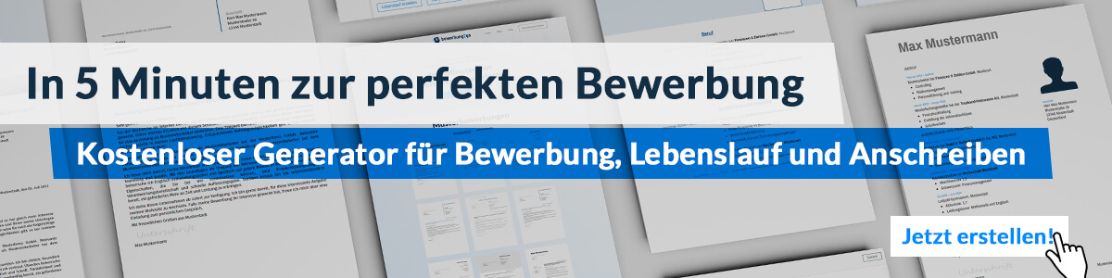
Hier entlang zum kostenlosen Bewerbungsgenerator von bewerbung2go

Arbeitgeber GmbH
Name Nachname
Straße 123
12345 Musterstadt
Musterstadt, 30.07.2026

Bewerbung als Hydrologe

Sehr geehrte Damen und Herren,

das Verständnis der komplexen Wechselwirkungen zwischen Wasser, Boden und Atmosphäre fasziniert mich seit vielen Jahren und bildet den Mittelpunkt meiner beruflichen Laufbahn. Ihre Ausschreibung für einen Hydrologen hat mein besonderes Interesse geweckt, da ich darin die Möglichkeit sehe, mein wissenschaftliches Know-how praxisnah einzusetzen und weiter auszubauen.
Nach meinem Studium der Geoökologie mit Schwerpunkt Hydrologie an der Universität Freiburg war ich zunächst als wissenschaftlicher Mitarbeiter am Institut für Wasser- und Umweltforschung tätig. Hier leitete ich Projekte zur Modellierung von Abflussdynamiken und zur Analyse von Grundwasserneubildungsraten in unterschiedlichen geologischen Formationen. Der Umgang mit hydrologischen Simulationsprogrammen wie SWAT und MODFLOW sowie die Auswertung großer Datenmengen gehörten ebenso zu meinem Aufgabengebiet wie die Erstellung von Gutachten und Handlungsempfehlungen für kommunale Auftraggeber. Im Rahmen meiner letzten Tätigkeit bei der AquaConsult GmbH konnte ich meine Erfahrungen im Bereich angewandter Wasserbewirtschaftung weiter vertiefen. Dort war ich unter anderem für die Entwicklung von Konzepten zur Hochwasservorsorge und für die Betreuung von Projekten im Bereich naturnaher Fließgewässerrenaturierung verantwortlich. Meine Arbeitsweise zeichnet sich durch eine sorgfältige Analyse, ein hohes Maß an Ergebnisorientierung und die Fähigkeit aus, komplexe Sachverhalte verständlich aufzubereiten und in interdisziplinären Teams effizient umzusetzen.
Mit Begeisterung möchte ich meine Expertise und mein Engagement in Ihr Team einbringen und gemeinsam mit Ihnen an Lösungen arbeiten, die den nachhaltigen Umgang mit unseren Wasserressourcen fördern. Über die Gelegenheit zu einem persönlichen Gespräch freue ich mich sehr.

Mit freundlichen Grüßen


Matthias König

